TURNO: Todos
Materia: Comunicación y Sociedad
Curso: 3° Año
Semana: Del del 08/04/20 al 18/04/20
Profesora: Albornoz, Sandra Curso: 3° Div: 3° E-mail: sandraalbornos@hotmail.com Turno: Vespertino
Profesora: Labonia, Marcela Curso: 3° Div: 1° E-mail: marcelalabonia@yahoo.com.ar Turno: Vespertino
Profesora: Amante, Margarita Curso: 3° Div: 1° E-mail: margaritadlevalle72@gmail.com Turno: Tarde
Profesora: Amante, Margarita Curso: 3° Div: 2° E-mail: margaritadlevalle72@gmail.com Turno: Tarde

ACTIVIDAD PROPUESTA
Contenidos: Comunicación, Cultura y sociedad. Cultura. Comunicación humana.
Objetivos:
Que el alumno
• Reconocer las capacidades de la Comunicación
• Entender la importancia del abordaje de los niveles sociales y humanos en el contexto de la comunicación.
• Comprender los fenómenos comunicacionales como hechos complejos, en su dimensión cultural, social e interpersonal.

Teoría
Comunicación, Cultura y Sociedad
EL HOMBRE: Creador de Cultura
La construcción de la cultura
Se llama cultura a la suma de acciones humanas dentro de una comunidad.
El hombre comparte muchos aspectos similares con otros animales, como la utilización de un lenguaje, el uso de instrumentos o cierta organización social.
Pero lo que nos diferencian de los animales, es la reflexión sobre si mismo, la búsqueda de trascendencia, la memoria, la capacidad de explicar, y en cuanto a estos pensamientos se transmiten, se discuten, se analizan, se conocen, se aceptan o se rechazan, pasan a formar parte del "mundo".
Los hombres intentan resolver sus necesidades o quieren trasmitir sus sentimientos o creencias religiosas, y para ello, conforman su patrimonio cultural.
¿Cómo nace la cultura?
El hombre crea la cultura pero al mismo tiempo, la cultura crea al hombre.
Las propiedades y aptitudes están muy poco pautadas y eso es lo que hace que sus respuestas a las diferentes situaciones que deben enfrentar sean muy plásticas, variables y variadas. Esta plasticidad y generalidad de respuesta se explica, de algún modo, su vulnerabilidad ante los diferentes desafíos que le presenta la naturaleza.
La cultura y comunicación
El hombre nace con muy pocas capacidades ya desarrolladas, estas son
- La capacidad biológica: solo, sin la compañía y asistencia de otros, no puede sobrevivir
- Psicológico: su conducta la compensa con una mayor capacidad de adquisición, es decir de aprendizaje.
- Lo Social: Al responder el hombre produce cultura, es decir instrumentos para darle significado a su vida, el modo de saludar, el de consolar,
- Lo espiritual: los lugares sagrados y el mismo lenguaje, fuera de ámbito, pierden su significado.

La comunicación Humana
Modelo de Benítez Domínguez
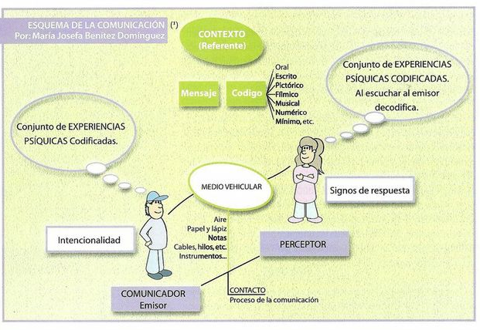
Estos modelos fueron demostrando sus limitaciones y así fue creciendo la conciencia de que: la comunicación humana no puede reducirse a intercambios lineales de información, porque la riqueza de la historia, de la cultura, de la expresión gestual, la presencia del otro, escapan a esta linealidad. Tratando de incorporar todos los aportes que las diferentes teorías de la comunicación fueron elaborando, María Josefa Benítez Domínguez, propone el siguiente esquema de la comunicación:

Esta autora sugiere denominar a los actores del intercambio como: Comunicador y perceptor, porque la comunicación entre personas supone un proceso de construcción del mensaje que no es automático, como sí sucede entre máquinas. Comunicamos desde nuestra historia personal y social, y percibimos los mensajes de la misma forma. El patrimonio con el cual llegamos a la situación de comunicación es el conjunto de las experiencias psíquicas codificadas.
La intencionalidad es el propósito con el cual el comunicador establece la interacción. El signo de respuesta es una conducta que nos permite comprender que el receptor recibió el mensaje, más allá del grado de comprensión que tenga del mismo
El medio vehicular es el canal de la comunicación, que es el soporte material a través del cual el mensaje circula. El mensaje es el discurso que el comunicador quiere transmitir, para hacerlo, se servirá de uno o más códigos. Finalmente el referente o contexto es la realidad concreta que se menciona en el mensaje. Si bien este esquema es una contribución importante para comprender algunos aspectos del funcionamiento de los procesos comunicacionales, todavía no llega a abarcar la complejidad de todos los componentes que entran en juego.

Explorando la comunicación

En todos los casos la comunicación supone primariamente una relación de intercambio entre seres humanos que tiene por objetivo el encuentro entre ellos, el mutuo entenderse, el caminar juntos. Ella se da en los ámbitos del ser, del hacer y del decir de los hombres. La comunicación establece una relación que se caracteriza por el hecho de que siempre implica tener algo en común. Por esto, muchas palabras que tienen que ver con la comunicación, poseen la misma raíz, por ejemplo comunión - comunidad - comunitario, etc.

Niveles de la comunicación
El psicólogo norteamericano Gregory Bateson propuso distinguir varios niveles en la comunicación para diferenciar la amplitud de las situaciones comunicativas:
- Un primer nivel: comunicación intrapersonal, que es el espacio de la comunicación con uno mismo, de la reflexión y de la apertura hacia lo trascendente
- Un segundo nivel: la comunicación interpersonal. Es la comunicación cara a cara, sin ningún tipo de mediación, es la que usamos diariamente con mayor frecuencia, por ejemplo en la familia o con nuestros amigos. Es una forma de comunicación en la que los sentimientos juegan un rol fundamental. En general establecemos una buena comunicación con aquellas personas con las cuales encontramos puntos en común. Pero una comunicación que sólo se quedara en este escalón sería muy pobre, porque la riqueza en las interacciones comunicativas depende también de la apertura que tengamos a todos aquellos que consideramos como diferente.
Un tercer nivel: comunicación institucional. Asociamos con ésta, las prácticas comunicacionales mediadas por algún tipo de norma o estructura, como la que se construye en una escuela o en un club. Las instituciones, al igual que los hombres y las mujeres, tienen la posibilidad de comunicarse. Las instituciones se comunican hacia adentro (comunicación interna) y hacia afuera (comunicación externa), a su vez, también se relacionan con el entorno a partir de la imagen institucional que han construido. Las instituciones son la base de la vida social y por medio de ellas se transmite y se recrea la cultura. Por ejemplo, ¿qué aprendemos en la escuela? Todo lo que han construido los hombres que vivieron antes de nosotros, esto ocurre con matemática, biología, física: los conocimientos que trabajamos en esas materias son el resumen de años y años de investigación, de pruebas, de errores, de aciertos. Muchos se preguntarán por qué es importante esta transmisión. Es importante porque, entre muchas otras razones, así podemos seguir aportando nuestro granito de arena a la construcción de la comunidad cultural y social.
- Un cuarto nivel: comunicación social. Es la comunicación que se establece entre grandes grupos. Dentro de este esquema se hace más claro el rol de los medios de comunicación en general, ya que facilitan, permiten y realizan la comunicación en el nivel macro-social. En la actualidad se considera que la comunicación social es la comunicación masiva. De todas formas algunos actores como John Harley, prefieren realizar una distinción, porque consideran que la relación que se establece a través de los medios es "comunicación" entre comillas ya que está orientada al entretenimiento, a la transmisión de información a una cierta audiencia totalmente indiferenciada que tiene poca capacidad de respuesta, por esto considera a los medios como medios de "difusión" masiva. Es importante agregar que este es un tiempo de grandes transformaciones tecnológicas, nacen nuevos medios ligados a Internet y a la telemática en general. El consumo de medios ocupa grandes espacios de tiempo. Mucho dicen que cada vez más nuestras formas de comunicarnos parecen empobrecerse. Otros plantean que quizás tan sólo se estén transformando.

Actividades
1.- Leer el texto y luego realiza las siguientes actividades:
a) Realizar una Red Conceptual.
b) Representar gráficamente las capacidades de la comunicación.
c) Realice 3 ejemplos con cada uno de los niveles de Comunicación.
d) Reconozcan en cada una de las situaciones propuestas de la siguiente historieta, los elementos presentes en el esquema de la comunicación de María Josefa Benítez Domínguez.
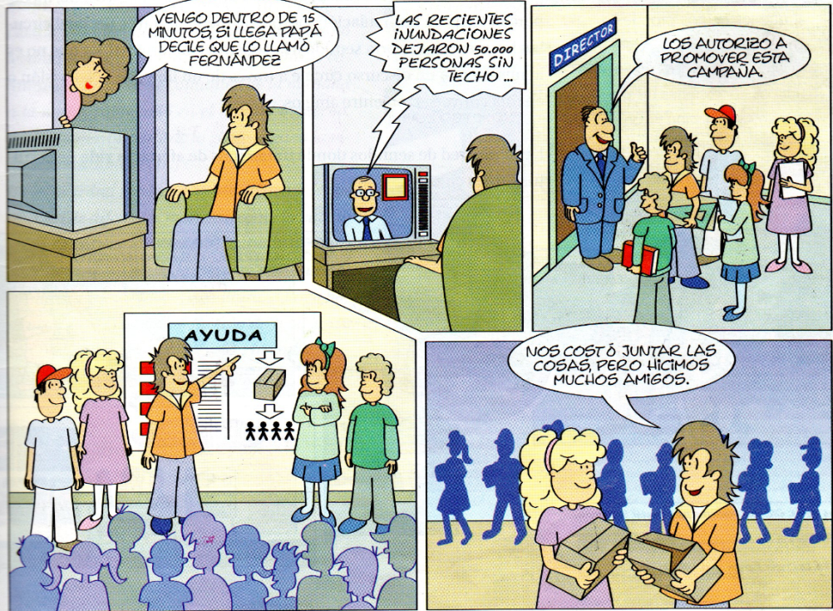
e) ¿En qué niveles se desarrolla la comunicación de acuerdo con los contenidos representados en cada viñeta?

Actividad 2
- Lee atentamente el siguiente texto e identifica las distintas hipótesis acerca del comportamiento cultural y diferencial del hombre : 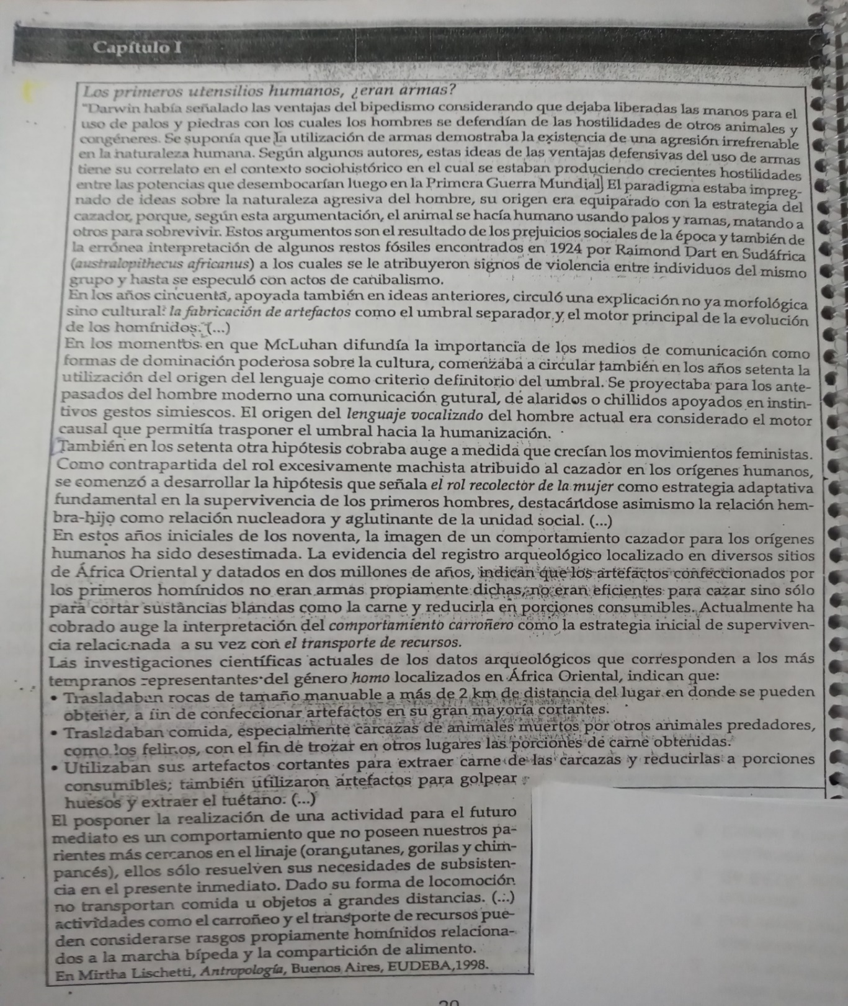

- ¿Qué importancia puede tener la afirmación de que los primeros instrumentos fueron armas?
- Extrae tus propias conclusiones sobre el origen de la cultura en relación a las afirmaciones del texto y escríbela con tus palabras.

